个人简历
基本信息
姓名：袁小康 | 性别：男 | 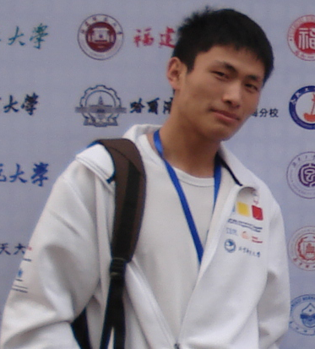
出生年月：1990-5 | 籍贯：河南省
目前城市：长春 | 毕业时间：2014
学历：本科 | 毕业院校：东北师范大学
E-mail：804345178@qq.com | 联系电话：13944097701
学院：计算机科学与信息技术学院 | 专业：计算机科学与技术专业

求职方向
从事 WEB技术开发方向或c/c++技术方向，富有挑战性和创新的工作。

专业能力
- 熟悉c/c++语言，php语言，Android开发。
- 了解Java语言及其在Web开发中的应用。
- 了解数据结构、算法等相关知识。
- 具有一定的项目经验和代码量。

获奖情况
- 2012.11国际大学生程序设计竞赛亚洲区杭州站 银牌
- 2012.4国际大学生程序设计竞赛亚洲区长春站邀请赛 铜牌
- 2012.5 吉林省大学生程序设计竞赛二等奖
- 2012.5 东北四省大学生程序设计竞赛 二等奖
- 2011.4东北师范大学大学学生科研特等奖
- 2010学年至2011学年 一等奖学金

项目经验
- 2013.4 中外合作办学专栏网站（http://webf.nenu.edu.cn/zwhz/）
- 2013.3 acm校赛注册报名系统(http://acm.nenu.edu.cn/ccr/)
- 2013~今 个人网站(http://tiankonguse.com 目前处于升级阶段)
- 2013~今 android游戏平台开发
- 2012.3~2012.5 丹麦项目（东北师大与丹麦方合作交流项目）
- 2011.10~2012.10 – 智能手机音乐播放器
- 2011.10~2012.10 校科研立项《图书自动编目》

自我评价
- 在校期间跟随导师一直做项目，所以有很好的项目经验。精通c/c++，php,算法。
- 有很强的代码编写能力、对数据结构充分了解。
- 对软件开发工作有着浓厚的兴趣和热情，热爱计算机事业。
- 具有端正的工作态度和较强的责任心，能够承受工作压力。
- 具有良好的自学能力和独立解决问题的能力。
- 具有团队合作意识，能够与他人进行很好的沟通。

